**Ch09 Servlet程序结构与部署**

1. JavaEE应用程序的组成：Servlet，JSP，工具类，第三方jar包，HTML页面

JavaEE应用根目录下的资源都是允许客户端访问的(WEB-INF除外)

WEB-INF：classes，lib，web.xml

2 部署描述符：web.xml描述servlet容器运行程序所需的信息

Request URI=ContextPath+ServletPath+PathInfo，通过request.getRequestURI()得

getContextPath(),getServletPath()和getPathInfo()方法，分别获取上下文路径、Servlet路径和路径信息

3 Tomcat部署JavaEE应用的方式：

1. 方式一：webapps目录：
2. 放入JavaEE应用的目录
3. 放war文件
4. 方式二：修改server.xml文件
5. 方式三：修改context.xml文件

**Ch10部署描述符**

1. 顶层(根)元素为<web-app>,元素名大小写敏感

各元素对出现在其他元素中的次序敏感

2

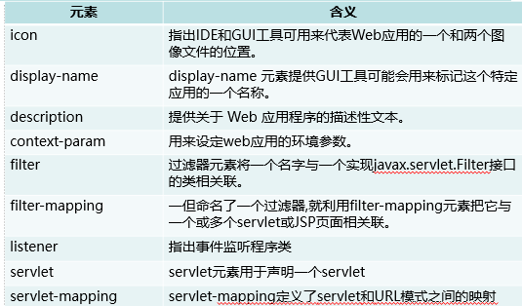

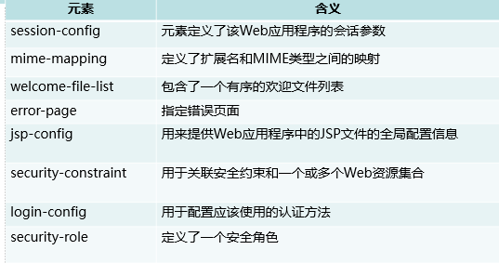

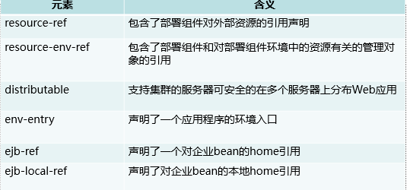

**Ch11JavaMail邮件管理**

1. 邮件传输协议：SMTP,POP,IMAP,MIME
2. Javamail主要组件：

Session类定义了一个基本邮件会话

Message定义邮件信息

Address设置邮件的收件人和发件人地址

Authenticator授权者类，以用户名密码的方式访问邮件服务器

Transport实现了发送邮件的协议

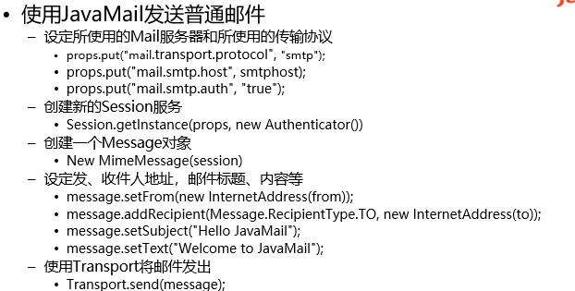

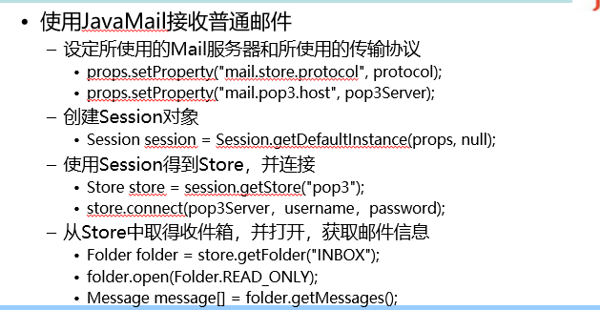

**Ch12文件的上传和下载**

1. 常用的表单标签：

input（常用text,password,radio,checkbox,file,hidden,reset,submit,button），

textarea，select

1. 文件上传：
2. 文本类型数据：
3. 传送数据到服务器enctype="application/x-www-form-urlencoded"
4. 传送文件enctype="multipart/form-data"

使用request.getInputStream方法可以获得客户端浏览器POST方式传来的数据流，但得到的数据流还包括一些其他信息；

getServletContext().getRealPath()方法取得服务器端某文件的实际路径

1. JspSmartUpload
   1. 创建SmartUpload对象
   2. 初始化SmartUpload对象
   3. 根据Form的内容上传
   4. 保存文件到服务器端

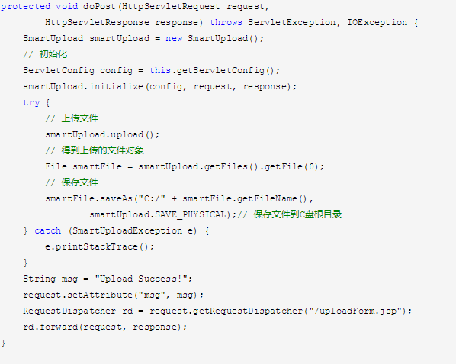

1. Apache commons-fileupload
   1. 创建DiskFileItemFactory
   2. 使用factory创建一个ServletFileUpload
   3. 使用parseRequest方法解析request得到FileItem列表
   4. 用FileItem的write方法写到一个目标文件中(自己起文件名)
2. 文件下载：HttpResponse对象实现文件下载

步骤：

* 1. 确定下载文件的地址（路径）
  2. response设置响应的内容类型
  3. response设置响应头信息
  4. 读取文件
  5. 通过response以文件流的形式响应给客户端

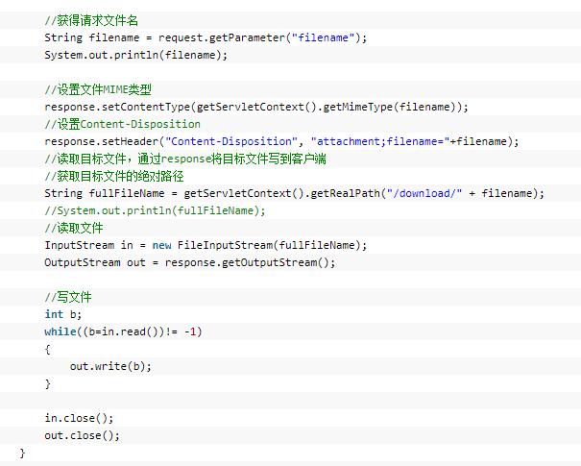

**Ch13分页**

1.JavaWeb程序中访问数据库

(1) 加载数据库的驱动程序（前提首先引入数据库驱动的jar包）

Class.forName(“driverName”);

(2) 建立数据库连接

String connStr = “jdbc:<JDBC驱动程序名：端口号>:数据源”

Connection conn=DriverManager.getConnection（connStr）;

(3) 执行数据库此操作SQL

Statement stmt = conn.createStatement();

ResultSet rs = stmt.executeQuery(sql);

(4)闭数据库连接

conn.close();

1. 分页

方案一：一次取出，在内存中分页（效率高；内存耗费大，数据不够准确）

方案二：多次访问数据库（数据准确，节省内存；效率低，数据库专用的SQL语句通用性低）

**Ch14jQuery**

1. jQuery语法：

$(“p”).hide()隐藏所有标签为<p>的元素

$(“.test”).hide()隐藏所有class=“test”的元素

$(“#test”).hide()隐藏所有id=test的元素

1. jQuery选择器：元素 id .class选择器
2. jQuery事件：$(document).ready()/ $(function(){}）

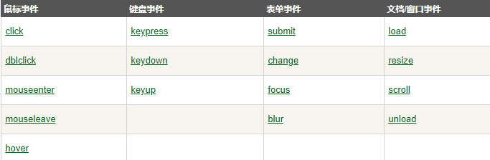

4 jQuery效果：隐藏、显示、切换，滑动，淡入淡出，以及动画

fadeToggle()，animate()

5.jQuery HTML：

* + 获得、设置内容属性  text() html() val() attr()
  + 添加、删除元素append() prepend() after() before()
  + css操作addClass() removeClass()  toggleClass()  css(）
  + 处理元素和浏览器尺寸

6. jQuery遍历：

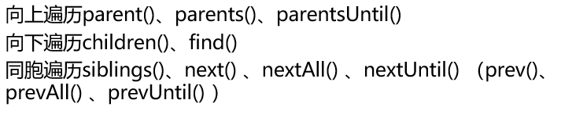

7 jQuery Ajax：不重载全部页面情况下，实现对部分网页的更新

